ALUMAT - Sistemul care aduce stralucire intrarii in cladiri!

Atribute principale:
* Eficienta – fibrele abrazive din polipropilena, in combinatia cu profilul de aluminium, curata murdaria de pe talpi si protejeaza
biroul, institutia, magazinul dumneavoastra, de efectele nedorite ale mizeriei.
* Aspectul elegant – va seduce cu siguranta trecatorul, caci este un covor care nu poate trece neobservat.
* Usurinta in utilizare si intretinere – il face dezirabil si prin reducerea costurilor pe parcursul folosirii sale.

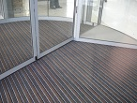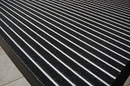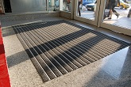

Pentru detalii sau informatii suplimentare, va rugam sa ne contactati!

office@2s.ro; 021-211.4111; 0722-205066; 0728-303293

